Jos Diegel
naturalbornjos@aol.com
www.josdiegel.de - www.youtube/jottohhess - www.vimeo.com/thejos

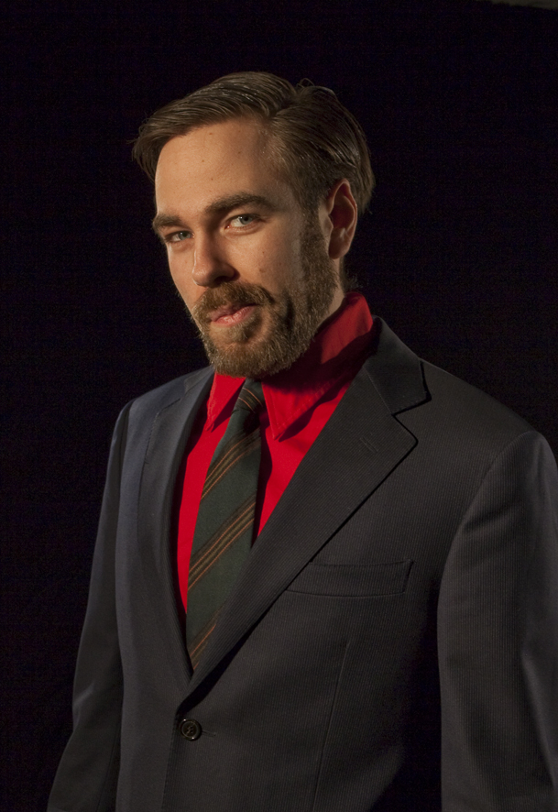
BIOGRAPHIE

2012
- Projekt/work, Rene Pollesch (Theater)
2011
- Projekt/work, Katrina Daschner (Performance)
- Projekt/work, Hans-Werner Kroesinger (Theater)
- Projekt/work, Hans Thies-Lehmann (Theater)

- Projekt/work, Mara Mattuschka (Film)
2010
- Diploma Academy of Arts and Design Offenbach, Hessen feat. Adam Jankowski, Rotraut Pape, Burghart Schmidt (Painting/ Film/ Theory)
- Research/work feat. Prof. Marc Ries (Media Art and Science) [until 2011]
2009
- Projekt/work, Martin Liebscher (Art)
- Projekt/work, Mike Hentz (Performance)
2008
- HfBK Städelschule, Academy of Arts, Free class, Frankfurt
- Projekt/work, Hito Steyerl, Maria Muhle, Kerstin Stakemeier (Art Theory)
2007
- Stay in China
- Stay in Heiligendamm
- Projekt/work, Birgit Lehmann (Film)
- Projekt/work, Kathrin Brinkmann (Film)
2006
- University Politics at Art School Hessen, i.e. Senate and President of students parliament [until 2009]
- Projekt/work, Norbert Bisky (Painting)
- Projekt/work, Christian Hahn (Painting)
- Projekt/work, Rosa von Praunheim (Film)
2005
- Stay in Indonesia
- Projekt/work, Teguh Ostenrik (Art)
- Projekt/work, Christophorus Ade Desembris (Media)
- Trainee, Xaras-Film, Frankfurt
2003
- Stay in Thailand
2001
- Beginn study Academy of Arts and Design Offenbach, Hessen, (Film/ Painting/ Other)
- Abitur, Offenbach
1988
- Living in Netherlands [until 1989]
1982
- Born as Jos van Vugt Diegel/ dutch and german nationality

GRANTS AND PRICES:

2012
- grant of Institute für Alltagsforschung
2011
- Residency at Schillertage, Theater Mannheim
- Residency at intern. Summeracademy, Salzburg
- Invitation at Rijksakademie Amsterdam
- artprice and scholarship Frankfurter Künstlerhilfe
2010
- 2nd Theaterprice Augsburg
- Residency Satelite Wedding, Berlin
- Residency, Wardrobe-Scholarship, Offenbach
2009
- International Artprice 2009, mato-kunstverein
- German Filmprice 2009 Nominée, Cat.: Experimental Film
2007
- Johannes-Mosbach art academy scholarship
2006
- Johannes-Mosbach art academy scholarship
- 1st Artprice EVO, Offenbach
- 3rd Filmprice Young Professional Award, Visionale Frankfurt
2004
- Scholarship Filmprice Visionale, Frankfurt

EXHIBITIONS AND PROJECTS
2012
- Werkleitz Zentrum für Medienkunst, Halle
- Institut f. Alltagsforschung, Landungsbrücken, Frankfurt
- Collective Video Bohai, Luminale 2012, Frankfurt
- Neue Welten, Kunsthalle Offenbach, Offenbach
- Lola Montez Kunstverein, Frankfurt
- Waggon am Kulturgleis, Offenbach
- Kunst-Erkenntnis-Problem, IVI, Frankfurt
- Mouson Music&Arts-Lüftenfestival, Frankfurt
- Akademie für interd. Prozesse, Offenbach

- Schauspiel Frankfurt, Frankfurt
2011
- Ausstellungshalle 1A, Frankfurt
- V_Kunst, Galerie Braubach Five, Frankfurt
- Gallus Calling – Go West Festival, Frankfurt
- Waggon am Kulturgleis, Offenbach
- Schute Vita, Hafen, Offenbach
- Gallery Alcatraz, Hallein
- Akademie f. Interdiszipl. Prozesse, Offenbach
- International Summeracademy, Salzburg

- Wiener Hof, Offenbach
2010
- Haus für Stadtgeschichte, Offenbach
- Lola Montez Kunstverein, Frankfurt
- KIC Little World, Shanghai
- no time to think, Shanghai
- V-Kunst, Galerie Greulich, Frankfurt
- V-Kunst, Galerie Leuenroth, Frankfurt
- Fife Maroc, Casablanca
- KPMG, Frankfurt
- Spark Contemporary Art Space, Syracuse
- kunstraummato, Offenbach
- HfG Satelite, Berlin

- Xin Dan Wei, Shanghai
- Nusoul Club, Frankfurt
- Stadttheater Memmingen, Memmingen
- Theater Augsburg, Augsburg
2009
- Gout 5, Sheraton Offenbach/ Frankfurt
- news II Galerie Hühsam, Offenbach
- Hafen 6, Offenbach
- kunstraummato, Offenbach
- DIF Deutsches Filmmuseum, Frankfurt

- Schauspiel Frankfurt, Frankfurt
- Kunstverein Frankfurt e.V., Frankfurt
2008
- Monitoring Exhibition, DokFest, Kassel
- faites votre jeu!, JUZ Bockenheim, Frankfurt
- Festival Junger Talente o8, Offenbach
- Galerie PV Contemp. Art, Frankfurt
- Exhibition, European Media Art Festival, Osnabrück
- Tease Art Fair N°2, Köln
- Berliner Kunstsalon, Berlin
- Subfest, Beursschouwburg, Brussel
2007
- Tease Art Fair N°1, Köln
- Galerie im Turm, EVO, Offenbach
- Kunstverein Meerholz e.V., Gelnhausen-Meerholz
2006
- Kunstverein Meerholz e.V., Gelnhausen-Meerholz
- Schloßparkfestival, Langenselbold
- Lions Campus Club, Bremen
- Portikussi, Fahrradhalle, Offenbach
2005
- Arabella-Sheraton Offenbach/ Frankfurt
2004
- Allg. Hypothekenbank Rheinboden AG, Frankfurt

FILMSCREENINGS
2012
- Berlinale 2012 - EFM , Berlin
- LICHTER Filmfest International, Frankfurt
- First Steps Award, Medienboard Berlin-Brandenburg, Berlin
2011
- documenta-Halle Classic Clip 2011, Kassel
- 28. DokFest, Kassel
2010
- Athens Video Art Festival, Athen
- 14. Open Air Filmfest Weiterstadt, Darmstadt
2009
- European Media Art Festival, Osnabrück
- Lichter Filmtage, Frankfurt
- Berlinale 2009 - EFM , Berlin
- Independent Days, Karlsruhe
- 3. Full Dome Festival, Planetarium, Jena
- Osthafensommer-Festival, Frankfurt
- 16. Open Eyes Filmfest, Marburg
- Nürnberger Filmfest for Human Rights, Nürnberg
2008
- Berliner Filmfenster, Berlin
- 2. Full Dome Festival, Planetarium, Jena
- Bundesminsterium für Bildung und Forschung, Bonn
- Vogel der Nacht Festival, Bensheim
- 12. Open-Air Filmfest, Weiterstadt
- 25. DokFest, Kassel
- Filmfest - Filmschulfest München 2008, München
- 8. Oldenburger Kurzfilmtage, Oldenburg
2007
- 1. Full Dome Festival, Planetarium, Jena
2006
- 13. Openeyes-Filmfest, Marburg
- 19. Visionale Frankfurt, Frankfurt
2005
- 17. Frankfurter Filmschau, Frankfurt
2004
- 17. Visionale Frankfurt, Frankfurt,
- Werkstatt für junge Filmer, Wiesbaden

